Link: <https://github.com/cevl/documentacion>

Contenido

CAPÍTULO I: VIDEOJUEGO Y HERRAMIENTAS DE DESARROLLO 2

1.1 Descripción 2

1.2 Motivación 2

1.2.1 Originalidad de la idea 2

1.2.2 Estado del Arte 2

1.3 Objetivo general 3

1.4 Objetivos específicos 3

1.5 Escenario 3

1.6 Contenidos 3

1.7 Metodología 4

1.8 Arquitectura de la aplicación 4

1.9 Herramientas de desarrollo 4

CAPÍTULO II: DISEÑO E IMPLEMENTACIÓN 5

2.1 Planificación (Diagrama de Gantt) 5

2.2 Diagramas y Casos de Uso 5

CAPÍTULO I: VIDEOJUEGO Y HERRAMIENTAS DE DESARROLLO

Link: <https://github.com/cevl/documentacion>

# 1.1 Descripción

**LightConnect** es un videojuego tipo puzzle basado en el famoso [15 puzzle](https://es.wikipedia.org/wiki/Juego_del_15) (Juego del 15 o taken en español), se podría decir que es una versión más compleja de [Roll the Ball](https://play.google.com/store/apps/details?id=com.bitmango.rolltheballunrollme&hl=en&gl=US) ya que la base es la misma pero con más posibilidades debido a la mecánica del juego (Uso de luz en vez de una pelota).

# 1.2 Motivación

Quería emular la experiencia de los mini games de puzzle que presenta el juego [Onimusha 3: Demon Siege](https://en.wikipedia.org/wiki/Onimusha_3:_Demon_Siege) ( PlayStation 2, Abril 27 del 2004) ya que no encontré nada igual en el internet, pero a la vez agregar más flexibilidad y modos de juego. También me inspiré un poco en Roll the Ball, que es muy parecido al de Onimusha.

Onimusha 3 mini game

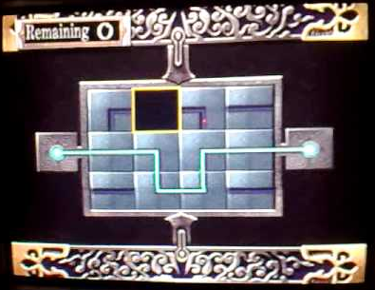

Roll the Ball

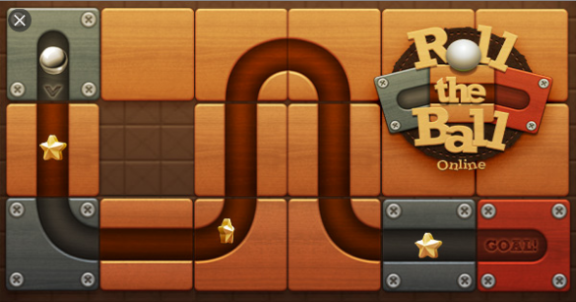

## 1.2.1 Originalidad de la idea

La mecánica básica del juego fue inventada al menos tan temprano como 1874, y versiones digitales con una implementación parecida ya fue utilizada por Onimusha, pero LightConnect lleva el juego a otro nivel utilizando bloques no movibles, fuentes y receptores móviles, más de un hueco y un sin número de añadidos más que ofrecen una experiencia muy variada.

## 1.2.2 Estado del Arte

# 1.3 Objetivo general

El objetivo general del juego es iluminar los “receptores” conectándolos a las fuentes y así ir resolviendo los distintos niveles.

# 1.4 Objetivos específicos

Los objetivos específicos pueden variar un poco dependiendo de la modalidad del juego:

* El jugador debe ir recolectando estrellas para desbloquear nuevos niveles, mediante un score por cada nivel.
* Tiene que conectar todos los receptores con al menos una fuente.
* El jugador debe recolectar “Pick ups” dependiendo del modo de juego, iluminando dichos bloques en la solución final.
* Debe intentar resolver el puzzle en la menor cantidad de movimientos posible.

# 1.5 Escenario

El escenario no es más que un tablero de dimensiones variables (3x3, 5x4, 4x3, etc) con una cantidad de bloques, fuentes y receptores totalmente independientes (No pueden exceder el tamaño del tablero).

# 1.6 Contenidos

El juego cuenta con varios modos de juego y varias dificultades:

Dificultades:

* Fácil: Para el que se está iniciando en los juegos de puzzle.
* Experimentado: Para el que está acostumbrado a este tipo de juegos.
* Maestro: Para el experto en esta categoría especifica de puzzles (LighConnect, Roll the Ball y similares).
* Leyenda

Modos de juegos:

* Mueve poco: Intenta resolverlo en la menor cantidad de movimientos posibles.
* Contra el cronometro: Intenta durar la menor cantidad de tiempo posible.
* Puzzle run: Resuelva la mayor cantidad de puzles sencillos en poco tiempo.
* Pick Up: Recolecta las estrellas en el tablero.

Y muchos más.

# 1.7 Metodología

Este videojuego se ha desarrollado siguiendo la siguiente metodología:

Primero creo un documento de los requerimientos del videojuego, denotando lo que quiero conseguir:

* Descripción de los diferentes modos de juegos y dificultades.
* Como se desbloquean los niveles, dificultades y modos de juegos.
* Funcionalidades útiles como guardar el progreso, sincronización con su cuenta Google Play.
* Funcionalidades que sirvan para motivar al jugador a jugar como logros, un ranking global, un ranking de amigos.
* Extras como diferentes temas visuales y sonoros, entre otras cosas secundarias, talvez para ir añadiendo después de lanzado el juego.

Luego comienzo a definir el ambiente visual, primero voy desarrollando la idea y luego comienzo haciendo los primeros diseños en Photoshop de como se verá el juego.

Ya con los primeros diseños del arte empiezo a crear los prefabs del juego en Unity y a programar.

Por último, sigo con la parte sonora del juego, creando sonidos que concuerden tanto con la parte visual como con las animaciones del juego.

# 1.8 Arquitectura de la aplicación

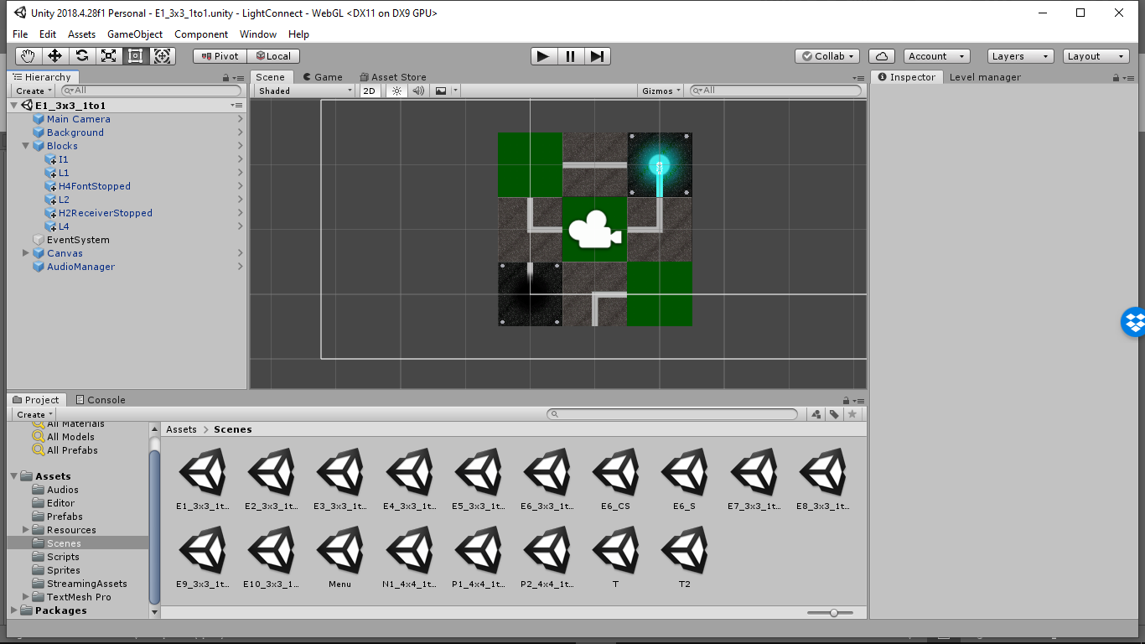

Cada nivel tiene los objetos que se ven en la imagen a excepción de los hijos de **Blocks** que cambiarán, cada objecto aquí es un Prefab. Cada bloque distinto en el juego es un Prefab diferente.

# 1.9 Herramientas de desarrollo

Para el arte **Photoshop**.

Para el audio **Audacity**.

Animaciones **After Effects.**

Motor de videojuegos **Unity**.

CAPÍTULO II: DISEÑO E IMPLEMENTACIÓN

Link: <https://github.com/cevl/documentacion>

# 2.1 Planificación (Diagrama de Gantt)

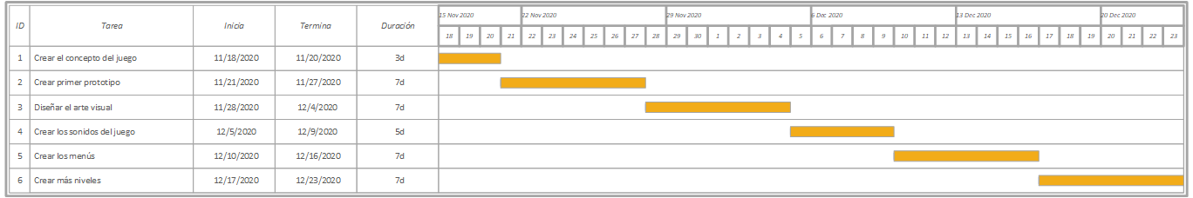

# 2.2 Diagramas y Casos de Uso